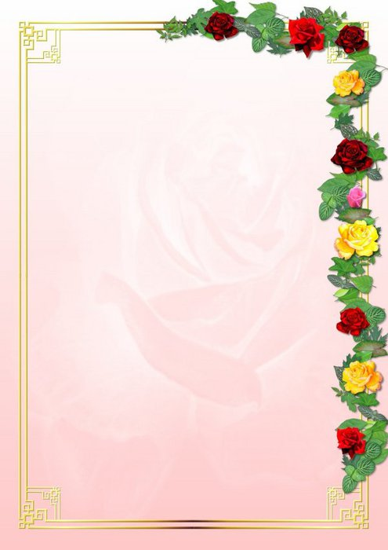

***Управление социальной защиты населения поздравляет в октябре:***

***С 90- летием:***

*Мирошникову Евдокию Петровну (02.10.1927г.)*

*Николаеву Александру Алексеевну (02.10.1927г.)*

*Решетникову Веру Емельяновну (03.10.1927г.)*

*Ярую Любовь Тимофеевну (05.10.1927г.)*

*Базаеву Анну Ивановну (08.10.1927г.)*

***С 95- летием:***

*Крышкину Евдокию Яковлевну (13.10.1922г.)*

***С 90- летием:***

*Ловягину Анну Афанасьевну (13.10.1927г.)*

*Туренко Марию Григорьевну (14.10.1927г.)*

*Кострубову Наталью Архиповну (15.10.1927г.)*

*Пономаренко Антонину Прокофьевну (16.10.1927г.)*

*Варламова Владимира Григорьевича (18.10.1927г.)*

*Матэич Надежду Максимовну (19.10.1927г.)*

*Седина Сергея Григорьевича (20.10.1927г.)*

*Филонову Александру Петровну (20.10.1927г.)*

***С 95- летием:***

*Давыдову Марию Николаевну (24.10.1922г.)*

*Уважаемые ветераны Великой Отечественной войны, труженики тыла!*

*Примите поздравления с юбилеем и наилучшие пожелания!*

*Ваше поколение, пройдя через суровые испытания, выстояло и победило, защитило свободу и независимость Отчизны, спасло мир от нацизма.*

*Мы гордимся Вашим подвигом, Ваша вера в правое дело, любовь к Родине всегда будут для нас образцом нравственности и патриотизма, духовной крепости.*

*Желаю Вам здоровья, благополучия и всего самого доброго.*

***С уважением,***

***Начальник управления***

***социальной защиты населения Т. Антипова***